Председателю
Законодательного собрания
Ленинградской области

С.М.Бебенину
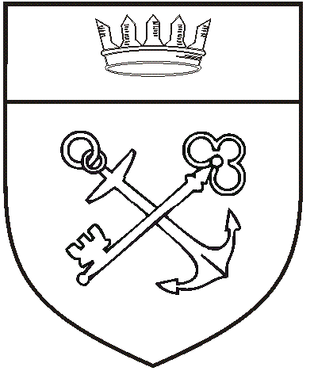
Совет
муниципальных образований Ленинградской области

191311, Санкт Петербург,
ул. Смольного, д. 3, к. 1-46, 1-48
Тел.: (812) 576-41-83,576-42-61
Факс: (812) 576-43-81
e-mail: smolo@lenreg.ru

Исх. № 54 от 08.02.2024г.
На № от ______2024 .

Уважаемый Сергей Михайлович!

Ассоциация «Совет муниципальных образований Ленинградской области» планирует провести 11 апреля 2024 года во Дворце творчества им. Л.Н.Маклаковой по адресу Киришский муниципальный район, г. Кириши, Волховская наб., д. 9, ежегодное двадцатое общее собрание членов Ассоциации, а также чествование представителей муниципального сообщества в связи с празднованием Дня местного самоуправления в Российской Федерации 21 апреля.
Просим согласовать Ваше участие в работе собрания и выступление перед его участниками, а также рассмотреть вопрос награждения наградами Ленинградской области от имени Законодательного собрания Ленинградской области представителей органов местного самоуправления Ленинградской области на ХХ общем собрании членов Ассоциации.

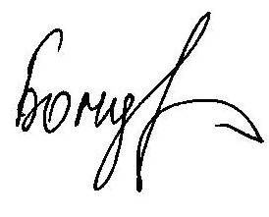
Исполнительный директор А.А.Бондарь

